通帳コピー添付台紙

通帳がない場合は、銀行webの照会ページ等、金融機関・支店名・口座番号・口座名義人（フリガナ、アルファベット可）がわかる資料を添付してください。
通帳の表紙のコピーを添付してください。
見本
普通預金口座通帳
店番号 口座番号
215 1234567 愛 知 太 朗 様
〇〇銀行
通帳の表紙を１枚開いたページのコピーを添付してください。
（口座名義人・支店名・口座番号の記載がある箇所）
おなまえ
ｱｲﾁ ﾀﾛｳ ｻﾏ
お届けの通帳限度額は 金額 店番 口座番号
次のとおりです 円 215 1234567

株式会社〇〇銀行
（金融機関コード ×××）
お取扱い店 〇〇〇支店 印紙税申告納
電話（△△△-▽▽▽▽-△△△） 付につき〇〇
税務署承認済
普通預金
見本

裏面あり
※ ゆうちょ銀行の場合は、通帳の表紙を１枚開いた下記の２ページのコピーを添付してください。
（口座名義人・支店名・口座番号の記載がある箇所）
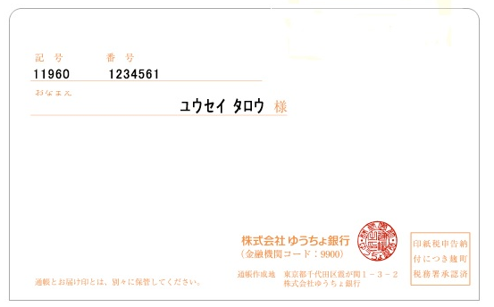
見本
